Лабораторная работа №3  
Соколов Арсений

Результат работы программы:

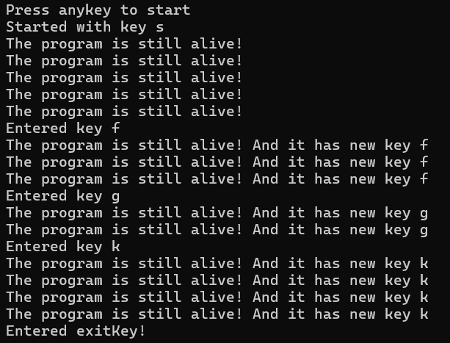

После запуска программа ожидает ввода любой клавиши, дождавшись, она начинает выводить сообщения каждую секунду. В самом начале программа выводит сообщение, установленное по дефолту. Если же снова нажать какую-либо клавишу, сначала программа сообщит, какая клавиша была нажата, а затем поменяет сообщение, которое выводит каждую секунду. После ввода клавиши выхода «q» программа сообщает об этом пользователю и завершается.

**ПРИЛОЖЕНИЕ 1**

***Программа «Event»***

#include <iostream>

#include <conio.h>

#include <stdio.h>

int main()

{

clock_t start, end;

char exitKey = 'q'; // клавиша выхода из программы

char key;

std::string message = "The program is still alive!";

start = clock();

std::cout << "Press anykey to start\n";

char x = _getch();

std::cout << "Started with key " << x << std::endl;

while (true)

{

end = clock();

if ((double)(end - start) / CLOCKS_PER_SEC >= 1) // секундомер

{

std::cout << message << std::endl;

start = clock();

}

if (_kbhit()) // проверяем, нажата ли клавиша

{

key = _getch(); // считываем клавишу

if (key == exitKey)

{

std::cout << "Entered exitKey!" << std::endl;

break;

}

else

{

std::cout << "Entered key " << key << std::endl;

message = "The program is still alive! And it has new key ";

message += key;

}

}

}

}